表1 “菜篮子”产品产地市场价格
单位：元/公斤，%
品种 | 本期 | 上期 | 同期 | 环比 | 同比
蔬菜 | 4.30 | 4.10 | 3.20 | 4.85 | 34.08
生猪 | 11.68 | 11.84 | 16.57 | -1.36 | -29.55
鸡蛋 | 5.80 | 5.64 | 8.64 | 2.88 | 32.82
草鱼 | 10.80 | 10.80 | 10.30 | -- | 4.85
鲤鱼 | 8.20 | 8.20 | 9.70 | -- | -15.46
鲫鱼 | 17.50 | 18.00 | 17.00 | -2.78 | 2.86

表2蔬菜产地市场价格
单位：元/公斤，%
品种 | 本期 | 上期 | 同期 | 环比 | 同比
小白菜 | 2.25 | 2.20 | 2.05 | 2.47 | 10.20
菠菜 | 5.02 | 4.65 | 2.58 | 7.86 | 94.36
菜豆 | 9.05 | 7.51 | 6.75 | 20.59 | 34.12
大葱 | 1.90 | 1.69 | 2.50 | 12.54 | -24.20
白萝卜 | 1.74 | 1.63 | 1.12 | 7.03 | 55.75
冬瓜 | 2.02 | 1.89 | 2.08 | 7.27 | -2.61
西红柿 | 6.64 | 6.51 | 5.03 | 1.98 | 32.06
胡萝卜 | 2.34 | 2.20 | 2.46 | 6.23 | -4.88
黄瓜 | 6.38 | 5.81 | 4.93 | 9.78 | 29.52
茴香 | 4.20 | 3.91 | 3.51 | 7.38 | 19.43
结球甘蓝 | 2.97 | 2.81 | 1.47 | 5.80 | 101.36
韭菜 | 7.28 | 7.50 | 6.32 | -2.93 | 15.18
茄子 | 4.19 | 3.90 | 3.20 | 7.40 | 30.69
芹菜 | 3.48 | 3.48 | 2.11 | 0.16 | 64.95
甜椒 | 5.49 | 5.30 | 3.90 | 3.56 | 40.66
莴笋 | 3.77 | 4.29 | 2.48 | -12.07 | 52.13
西葫芦 | 4.42 | 4.07 | 2.67 | 8.49 | 65.81
大白菜 | 1.27 | 0.97 | 0.68 | 31.27 | 86.97
长辣椒 | 5.09 | 4.77 | 3.86 | 6.83 | 32.00
洋葱 | 2.18 | 2.18 | 1.86 | -0.13 | 17.20
青萝卜 | 2.44 | 2.52 | 2.40 | -3.40 | 1.43

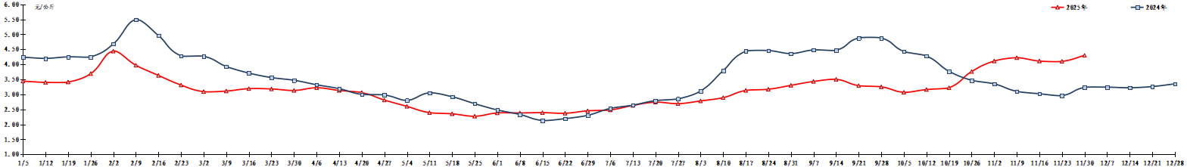
图1 蔬菜田头价格走势
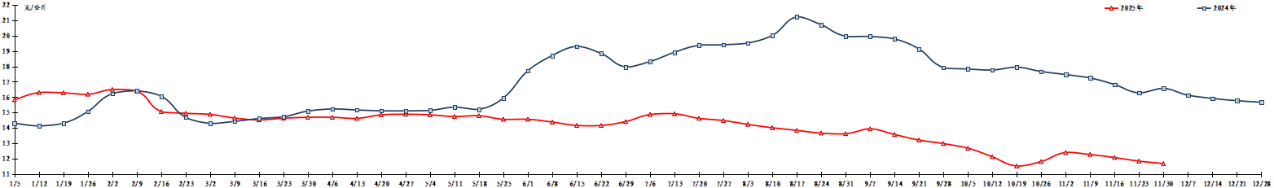
图2 生猪价格走势
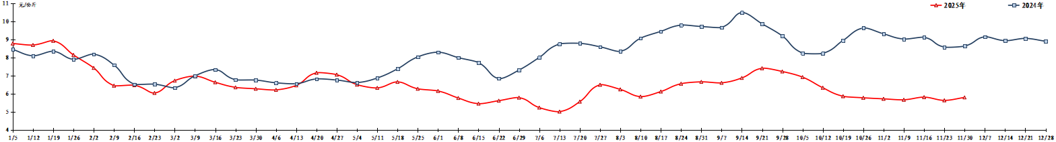
图3 鸡蛋出场价格走势

